국민대학교
소프트웨어 융합대학
소프트웨어 프로젝트2
Adventure Design

20181588김용호, 20181599김진명
Python Code Check Program

요구사항 명세서(SRS)

수정일: 2018.12.05

목차

1. 서론
가. 목적
나. 참고 문헌
다. 개요

2. 요구 사항 분석(Requirement Analysis)
가. 기능적 요구 사항
나. 인터페이스 요구 사항
다. 비 기능적 요구 사항

1. 서론

가. 목적

본 문서는 Python Coding Style 규칙을 따라 사용자가 작성한 코드를 고쳐 주는 프로그램을 개발하기 위한 소프트웨어 요구 사항 명세서입니다. 국민대학교 소프트웨어 융합대학 소프트웨어 프로젝트II 강의 Adventure Design 과제 제출 목적으로, 조원 20181588 김용호, 20181599 김진명은 이 요구 사항 명세서를 토대로 Python Coding Style 프로그램을 설계 및 구현을 할 것 입니다.

나. 참고 문헌
(1) Python Coding Style Guide for KMU-CS-Software Project II,
https://drive.google.com/file/d/1h2vlX9XjB7kUJHn91K407arRa-83qxbm/view.html
(2) Google Python Style Guide, https://google.github.io/styleguide/pyguide.html

다. 개요
본 문서는 2장 요구 사항 분석에서 기능적 요구 사항, 인터페이스 요구 사항, 비 기능적 요구 사항에 살펴볼 것 입니다. 기능적 요구 사항에서는 프로그램에서 필요로 하는 기능을 분석할 것 이고, 인터페이스 요구에서는 프로그램의 PyQt를 이용한 GUI 를 설계, 비 기능적 요구 사항에서는 프로그래밍 언어 선택과 부가 적인 기능에 대해 분석할 것 입니다.

2. 요구 사항 분석(Requirement Analysis)

가. 기능적 요구사항

1) 사용자는 자신의 파이썬 파일(py)을 직접 선택하고, 파이썬 파일의 내용을 볼 수 있어야 한다.

2) 사용자는 파일을 잘못 선택했을 경우 다시 선택할 수 있어야 한다.

3) 사용자가 파일을 고칠 것인지 안 고칠 것인지 선택할 수 있어야 한다.

4) 사용자는 파이썬 파일을 프로그램을 통해 Python Coding Style 규칙대로 고쳤을 경우, 수정된 내용을 확인할 수 있어야 한다.

5) 사용자는 프로그램이 고친 코드를 저장을 할 것인지 아닌지 선택할 수 있어야 한다.

6) 사용자는 파일이 경로에 없거나, 파일을 읽을 수 없을 때 발생한 에러를 확인할 수 있어야 한다.

나. 인터페이스 요구사항
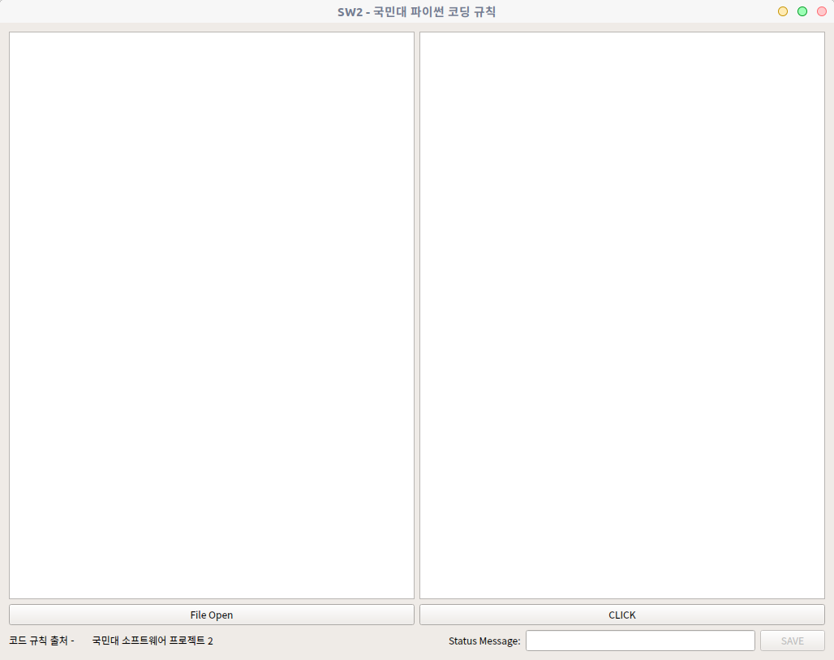
그림1. 프로그램 GUI
1-1
1-2
1-3
1-4
1-5
1-7
1-6

프로그램의 인터페이스 구성은 다음과 같습니다.

1 - 1. 사용자의 파이썬 파일 코드를 출력할 창
1 – 2. 사용자가 파일을 선택하기 위해 누를 버튼
1 – 3. 사용자가 선택한 파일을 프로그램을 통해 고치는 버튼
1 – 4. 고친 파이썬 파일 코드를 보여 줄 창
1 – 5. 고친 파이썬 파일을 저장하기 위한 저장 버튼
1 – 6. 에러 또는 사용자에게 전할 메시지를 출력할 상태 바
1 – 7. 참고 문헌을 표시할 바

다. 비 기능적 요구사항

1. 이 소프트웨어를 구현하기 위한 프로그래밍 언어는 파이썬(Python) 입니다.
2. GUI 프로그래밍은 PyQt5를 사용할 것이며, 파이썬 인터프리터는 anaconda 입니다.

